(=maths===CE1==GEOM2A=)
Exercice 1 :
A |  | ____ côtés, _____ sommets, _____ angles droits
B |  | ____ côtés, _____ sommets, _____ angles droits
C | 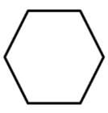 | ____ côtés, _____ sommets, _____ angles droits
D | 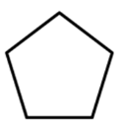 | ____ côtés, _____ sommets, _____ angles droits

Exercice 2 : Ecris sur ton cahier quels sont les polygones.
A | B | C | D | E | F | G | H

Exercice 3 : Ecris sur ton cahier quels sont les quadrilatères.
 |  |  | 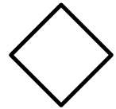
A | B | C | D | E

(=maths===CE1==GEOM2B=)
Exercice 1 :
A | 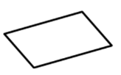 | ____ côtés, _____ sommets, _____ angles droits
B |  | ____ côtés, _____ sommets, _____ angles droits
C |  | ____ côtés, _____ sommets, _____ angles droits
D |  | ____ côtés, _____ sommets, _____ angles droits

Exercice 2 : Ecris sur ton cahier quels sont les polygones.
A | B | C | D | E | F | G | H

Exercice 3 : Ecris sur ton cahier quels sont les quadrilatères.
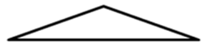 |  | 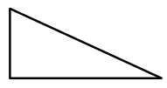
A | B | C | D | E

(=maths===CE1==GEOM2C=)
Exercice 1 :
A |  | ____ côtés, _____ sommets, _____ angles droits
B |  | ____ côtés, _____ sommets, _____ angles droits
C |  | ____ côtés, _____ sommets, _____ angles droits
D |  | ____ côtés, _____ sommets, _____ angles droits

Exercice 2 : Ecris sur ton cahier quels sont les polygones.
A | B | C | D | E | F | G | H

Exercice 3 : Ecris sur ton cahier quels sont les quadrilatères.
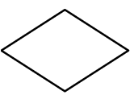 | 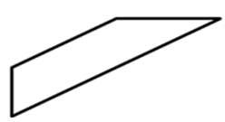 |  | 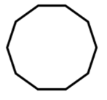 | 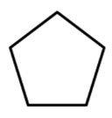
A | B | C | D | E
(=maths===CE1==GEOM2D=)
Exercice 1 :
A |  | ____ côtés, _____ sommets, _____ angles droits
B | 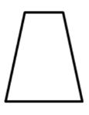 | ____ côtés, _____ sommets, _____ angles droits
C |  | ____ côtés, _____ sommets, _____ angles droits
D |  | ____ côtés, _____ sommets, _____ angles droits

Exercice 2 : Ecris sur ton cahier quels sont les polygones.
A | B | C | D | E | F | G | H

Exercice 3 : Ecris sur ton cahier quels sont les quadrilatères.
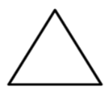 |  |  | 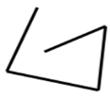
A | B | C | D | E

(=évaluation=CE1==GEOM2=)

Compétence : Identifier des polygones + connaitre le vocabulaire spécifique (angle, côté, sommet)
Exercice 1 : Complète.

A |  | ____ côtés, _____ sommets, _____ angles droits
B |  | ____ côtés, _____ sommets, _____ angles droits
C |  | ____ côtés, _____ sommets, _____ angles droits
D |  | ____ côtés, _____ sommets, _____ angles droits

Exercice 2 : Entoure les polygones.

